Автор статьи: Вера Владимировна Патракова
социальный педагог МОУ лицей
городского округа Орехово-Зуево.
Первая квалификационная категория.
Педагогический стаж работы 23 года.

Проектная деятельность по профилактике асоциального поведения в школьной среде средствами внеурочной деятельности
Современная социальная политика в России осуществляется через внедрение социальных инноваций. Проекты могут быть как глобальными, например национальные проекты "Образование", "Здоровье", "Доступное жилье", так и менее масштабными и даже частными, например – проект создания школьного подросткового волонтерского объединения. Волонтёрское объединение вовлекает сверстников в социально значимые виды практики и в решение конкретных социальных проблем подростков, школы, микрорайона, например – пропаганда здорового образа жизни, профилактика вредных привычек, организации досуга детей, помощь ветеранам, благоустройство территории школы. Волонтёрская деятельность всегда ориентирована на добровольную самостоятельную деятельность всех учащихся.
Проектная деятельность учащихся является одним из методов развивающего, личностно-ориентированного обучения, она направлена на выработку самостоятельных исследовательских умений (постановка проблемы, сбор и обработка информации, проведение экспериментов, анализ полученных результатов), способствует развитию творческих способностей и логического мышления, объединяет знания, полученные в ходе учебного процесса, и приобщает к конкретным, жизненно важным проблемам.
Сущность метода проектов состоит в том, чтобы решить некоторую, сравнительно большую задачу, выполнив все необходимые для этого шаги – начиная со сбора информации, через ее анализ и заканчивая оформлением результата.
Общешкольный проект - мероприятие (система мероприятий) по привлечению внимания школьной общественности (в первую очередь детей, а также родителей и педагогов) к решению каких-либо выявленных путем исследований проблем, актуальных для данного образовательного учреждения. Общешкольным в данном случае считается проект, в котором принимает участие одна или несколько ступеней (начальная школа, средняя школа, старшая школа). Формами реализации общешкольного проекта могут являться выставки, конкурсы, ярмарки, конференции, круглые столы, деловые игры, создание и презентация фильмов, газет, альманахов и другие общественно значимые мероприятия.
Учащиеся, объединяясь в добровольческие группы и, ведя пропаганду здорового образа жизни, реализуют свою позитивную гражданскую позицию и показывают тем самым пример своим сверстникам.
Осмысляя свой тринадцатилетний опыт работы организатором и руководителем профильного объединения волонтёров МОУ лицей «Школа выживания», я убедилась, что проектная деятельность позволяет обучающимся лицея сформировать устойчивую потребность в саморазвитии, создать условия для осуществления профильно-ориентированной подготовки учащихся, способствует росту различных видов компетентностей у несовершеннолетних воспитанников:
- предметной компетентности (способность анализировать и действовать с позиции знаний и умений в отдельных предметных областях);
- социальной компетентности (способность действовать в социуме с учетом позиций других людей);
- коммуникативной компетентности (способность вступать в коммуникацию, учитывая все факторы, влияющие на акты коммуникации).
В своей работе я отдаю приоритет социальным проектам. Социальное проектирование – это самостоятельный выбор той деятельности, которая больше всего соответствует интересам и способностям ребенка. Социальное проектирование – это возможность реального участия в решении проблем школы, города, общества. Именно эта мысль – «я могу сделать сам и не только для себя» – больше всего воодушевляет подростков. Этот период становления детской личности характеризуется ярко выраженной потребностью быть нужным, полезным другим, желанием проверить свои способности в реальном деле. Именно реальность, жизненность социального проекта привлекает школьников. Это своеобразный тест на взрослость. И каждый из подростков хотел бы достойно выдержать его. Социальное проектирование – это коллективная работа над большим и важным делом, которая формирует важные социальные навыки.
Главная цель моих проектов – профилактика асоциального поведения в школьной среде средствами внеурочной деятельности и формирование здорового образа жизни.
Профилактика зависимостей (аддикций) – это система мер, направленных на предупреждение формирования зависимостей:
- от психоактивных веществ: табака, алкоголя, наркотиков;
- от пищевых зависимостей;
- от нехимических зависимостей (Интернет зависимости, игровой, компьютерной, телевизионной, мобильной);
- устранение соответствующих факторов риска,
- усиление и развитие позитивных ресурсов личности и социальной среды.
За время работы мною было подготовлено несколько социально ориентированных проектов для лицеистов, среди которых:
- «Легко ли быть подростком?»
- «Отцы и дети»
- «Свобода. Выбор. Ответственность»
- «Гендорные взаимоотношения и проблемы»
- «Остановите СПИД! Мы выбираем жизнь!»
- «Красная ленточка»
- Проект 2012 «Профилактика табакокурения»
- «Дыши свободно!»
- «Бирюзовая ленточка»
- «Проблема наркомании в молодежной среде»
- «Молодёжная субкультура – «за» и «против»»
- «Благотворительность и меценатство»
- «Протяни руку помощи ровестнику»
- «Подари детям праздник!»
- «Равный обучает равного»
- «Социальное сиротство»
- «Инклюзивное образование в России»
- «Права человека глазами ребёнка»
- «Здоровье – основная ценность человека».
Проект 2012 «Профилактика табакокурения»
В 2012-2013 учебном году мною был создан и реализован Проект 2012 «Профилактика табакокурения». Мероприятия Проекта были направленные на формирование негативного отношения школьников к потреблению табака. В результате межведомственного взаимодействия со специалистами ОУУППДН и ГБУЗ МОПБ № 8 реализовывались профилактические задачи:
- пополнить интеллект обучающихся разных возрастных категорий медицинскими и санитарно-гигиеническими знаниями;
- повысить мотивацию к ведению здорового образа жизни лицеистов.
Проект 2012 «Профилактика табакокурения» был посвящён проведению Международного дня отказа от курения, который проводился в 2012 году 15 ноября. Ежегодно в третий четверг ноября в большинстве стран мира отмечается Международный день отказа от курения (No Smoking Day). Он был установлен Американским онкологическим обществом в 1977 году.
Мероприятия, проводимые в рамках Проекта, были разноообразны по формам и видам, что позволяет охватить профилактической работой всех участников образовательного процесса: обучающихся, учителей, родителей. Во время Проекта были проведениы: круглый стол «Здоровье каждого – здоровье нации», ток - шоу «Законопроект ««О защите здоровья населения от последствий потребления табака» - «За» и «Против»». Также были организованы и проведены конкурсы на лучшую статью (эссэ) по тематике Проекта, конкурс рисунков и социальной рекламы «В здоровом теле – здоровый дух!», пропагандирующих ЗОЖ, рейды по соблюдению запрета на курение, интерактивное информирование участников Проекта по профилактике табакокурения и соблюдения здорового (законопослушного) образа жизни.

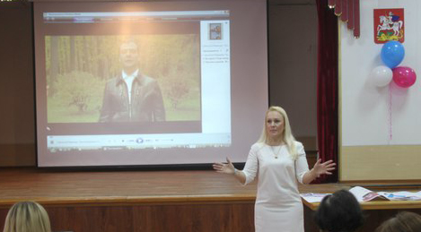
Волонтёрами был подготовлен информационный стенд «Международный день отказа от курения»: «Статистика курения в России».
Было проведено радио-информирование о проведении Проекта «Профилактика табакокурения» в МОУ лицей.
В актовом зале провели видеолекторий «Курение и его последствия».
15.11.2012 волонтёры провели две социальных акции: «Дыши свободно!» - проведение акции - символа здорового образа жизни, чистого воздуха - «Бирюзовая ленточка» и вторая акция предназначалась курящим взрослым «Покажите пример детям! Не кури!».
Проект проходил в течение 10 дней (каникулярная неделя включительно с целью организации досуговой деятельности учащихся и профилактики правонарушений среди несовершеннолетних).
Особенность организации и проведения проекта заключается в том, что учащиеся старших ступеней обучения могут выступать «тренерами» - по принципу «Равный обучает равного».
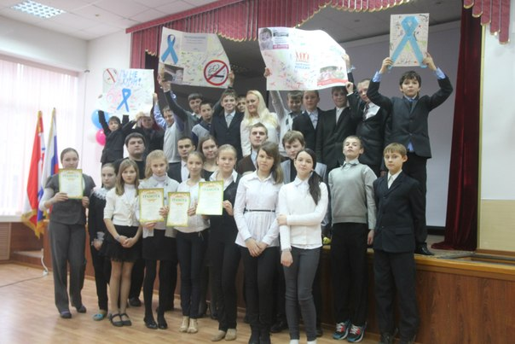

Проект «Остановите СПИД! Мы выбираем жизнь!»
Акция «Красная ленточка» ежегодно мною проводится в МОУ лицей 1 декабря в рамках проведения проекта «Остановите СПИД! Мы выбираем жизнь!».
В проведении акции участвуют ребята лицея. Все участники получают Красную ленточку – символ дня Всемирной борьбы со СПИДом, эти ленты носять все сострадающие и понимающие люди во всем мире.
Я в актовом зале лицея провожу для учащихся 7 -11 классов мероприятие, на котором объясняю подросткам о причинах инфицирования ВИЧ-инфекцией; о правовом регулировании отношения к ВИЧ инфицированным людям в России; о медицинском обслуживании и гарантиях в области диагностики, лечения и профилактики больных СПИДом.
Участникам мероприятия демонстрирую социальные ролики, посвященные профилактике ВИЧ-инфекции и СПИДА, из которых ребята узнают о мировой и российской статистике об умерших людях от страшной болезни. В заключение мероприятия все участники акции оставляют подпись на плакате, подготовленном волонтёрами, показывая свое отношение к проблеме XXI века.
Проведение акции является посланием подросткам и юношеству, а мои слова: «Берегите себя, цените жизнь, говорите «нет» порокам, делайте правильный выбор!» являются напутствием для несовершеннолетних на всю их дальнейшую здоровую и успешную жизнь!
Результаты работы учащихся в социально значимых проектах освещаются в СМИ.
Социальный проект, осуществляемый по собственному выбору школьника, является настоящей школой жизни, так как участники проектирования получают неоценимый опыт выбора и привыкают нести за него ответственность. Это действенная проверка собственных способностей и возможность скорректировать жизненные планы.
Таким образом, решается одна из целей воспитательной системы: формирование человека гуманного, творческого, толерантного, способного сохранить и развить в себе нравственные ценности семьи, общества и человечества; использовать их в повседневной жизни, демонстрируя это своим поведением, общением, деятельностью.

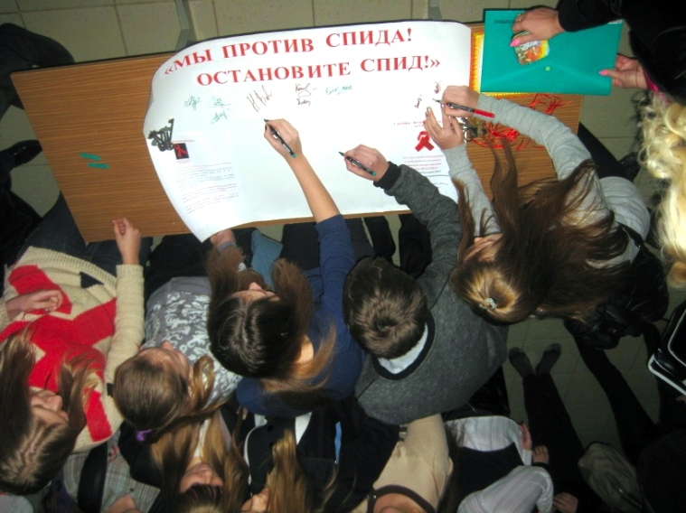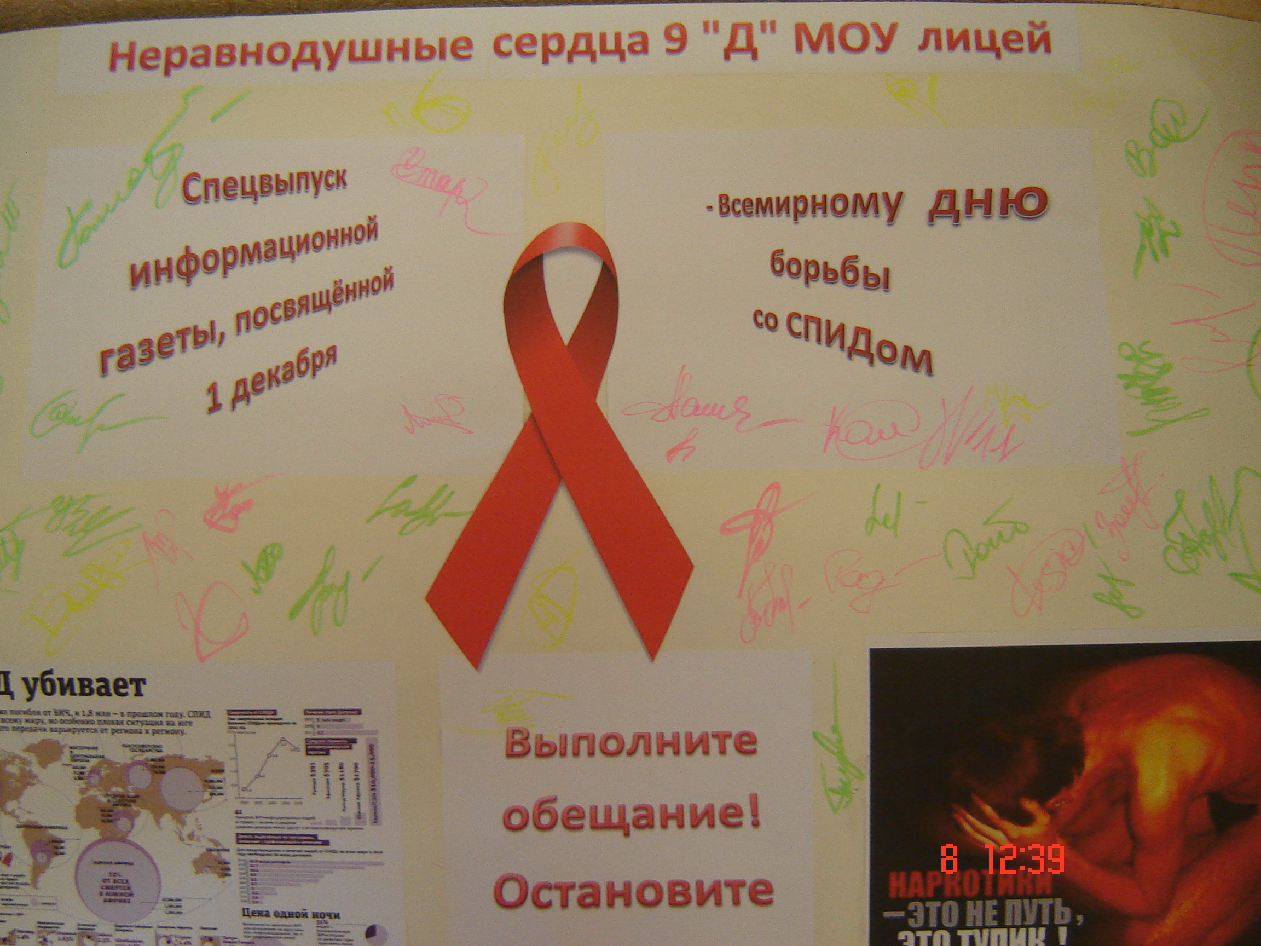

Список литературы

- Васильев, В. Проектно-исследовательская технология: развитие мотивации [Текст]/В. Васильев//Народное образование. — М.: 2000. — № 9. — с. 177-180.
- Джужук, И.И. Метод проектов в контексте личностно-ориентированного образования. Материалы к дидактическому исследованию [Электронный ресурс]/Джужук И.И. — Электрон. текстовые дан. — Ростов-на-Дону: [б. и.], 2004. — 218 с. — Режим доступа: http://www.dissercat.com/content/metod-proektov-v-kontekste-lichnostno-orientirovannogo-obrazovaniya#ixzz2ga8Uwgd7. html, свободный.
- Зенгин, С. С. Совместное проектирование учебной деятельности как условие самоактуализации старшеклассника [Электронный ресурс]/Зенгин С. С. — Электрон. текстовые дан. — Краснодар: [б. и.], 2001. — 202 с. — Режим доступа: http://www.dissercat.com/content/sovmestnoe-proektirovanie-uchebnoi-deyatelnosti-kak-uslovie-samoaktualizatsii-lichnosti-star#ixzz2ga7ppDjh. html, свободный.
- Николаева, Л.С. Методические рекомендации по педагогическому сопровождению проектно-исследовательской деятельности учащихся [Электронный ресурс]/ Николаева Л.С. — Электрон. текстовые дан. — СПб.: [б. и.], 2003. — 224 с. — Режим доступа: http://www.it-n.ru/board.aspx?cat_no=133205&tmpl=Thread&BoardId=133208&ThreadId=545763&page=1. html, свободный.
- Новые педагогические и информационные технологии в системе образования: Учебное пособие [Текст]/Полат Е. С., Бухаркина М. Ю., Моисеева М. В., Петров А. Е.; под ред. Е. С. Полат. — М.: Издательский центр «Академия», 2005.
- Ступницкая, М. А. Что такое учебный проект? [Текст]/М. А. Ступницкая. — М.: Первое сентября, 2010. — 44 с.
- Щербакова, С. Г. Организация проектной деятельности в школе — ("В помощь администрации школы") [Электронный ресурс]/ Щербакова С. Г., Выткалова Л. А., Кобченко Н. В.; Щербакова С. Г. , Выткалова Л. А., Кобченко Н. В.— Электрон. текстовые дан. — Волгоград: [б. и.], 2009. – 263 с. – Режим доступа: http://fgos.isiorao.ru/.html, свободный.

